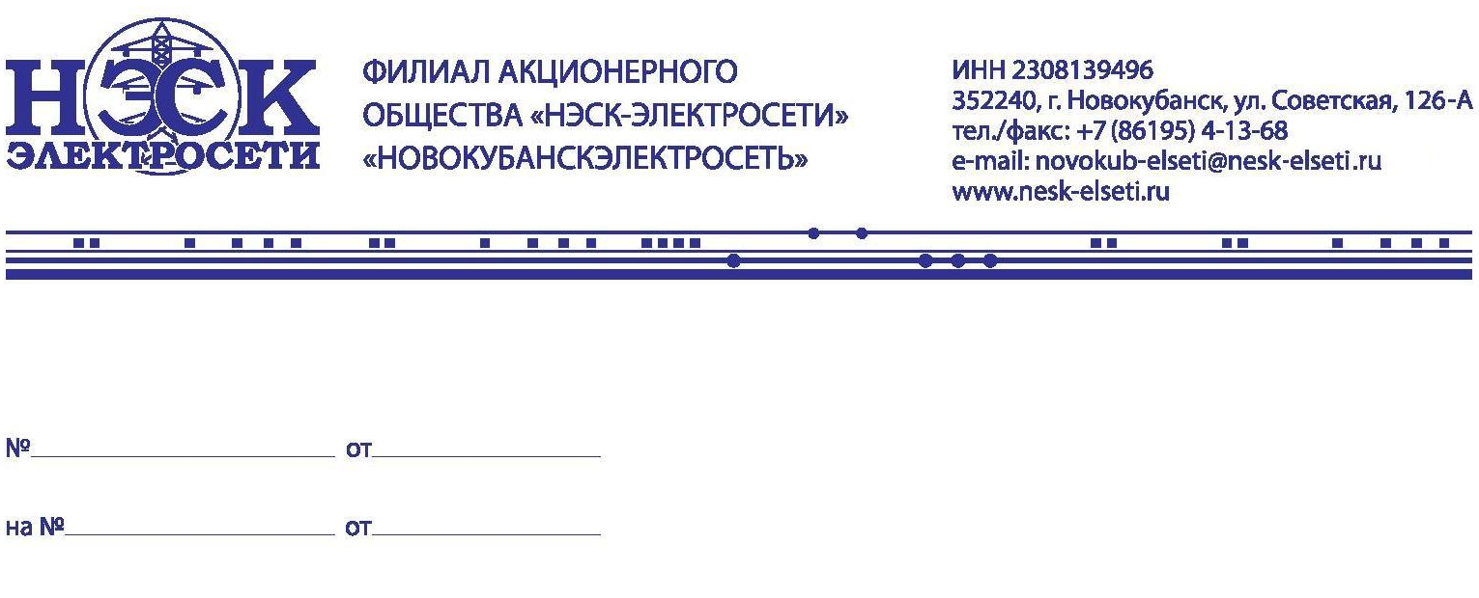
Главе администрации
Новокубанского городского поселения
Манакову П.В.

Неотложные работы

В связи с производством неотложных работ на Вл-10кВ НВ-5 28.07.2022г. 08-30 до 13-00; будет прекращена подача электроэнергии на следующие улицы: ул. Пушкина 2-14;1-15, ул. Советская 2-82;1-81, ул. Свободы 2-86;1-71, ул. Тюленина 2-78;1-77, ул. Кооперативная 2-62;1-77, пер. Звездный, пер. Камский, ул. Н. Шабатько, ул. Урицкого 2-14;1-11, ул. Пролетарская 77-115;80-150, ул. Дзержинского 75-153;76-144.
. Население – 1788 чел.

Главный инженер А.А. Иванников

Е.А. Казаченко
88619541383

